2 ритмика от 14.10, 15.10, 18.10.
Следующий урок – контрольный!
Подготовьтесь к письменной проверочной работе.
1) Повторите все пройденные длительности. Знать, чему равна каждая длительность. Уметь решать с ними примеры.
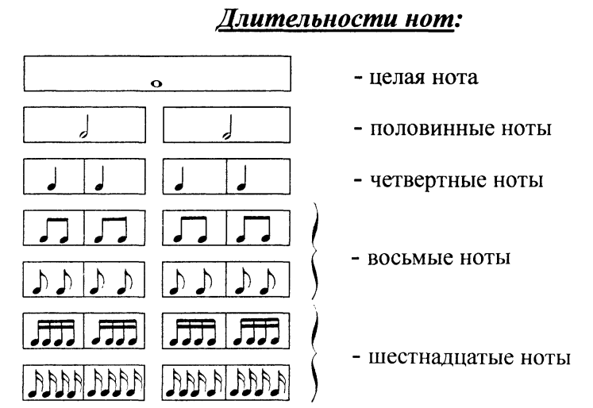
2) Повторите паузы. Уметь решать с ними примеры.
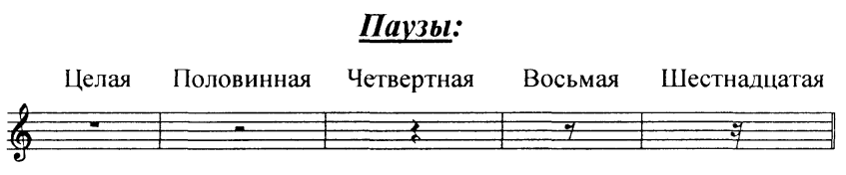

Новых письменных заданий на этой неделе не будет.
Готовимся к контрольной.

